수원시 교통사고

실태분석과 예방방안

더조은컴퓨터학원 팀 프로젝트

고세현 외 3명 ( 김설웅, 봉준기, 이태희)

2021년 09월 10일

차 례

시작 글

1. 서론 및 이론적 배경

2. 수원시 도로교통사고

3. 연구 및 조사

4. 결론

1. 서론 및 이론적 배경
   1. 연구 목적
   2. 연구범위
   3. 연구방법
   4. 이론
2. 수원시 도로교통사고
   1. 교통사고 현황
      1. 연별 교통사고현황
      2. 경기도
      3. OECD 국가별 비교
   2. 교통사고 특성
      1. 사고 일반특성
      2. 사고유형
      3. 12-20년도 교통사고
      4. 월별, 계절별, 요일별, 시간대별
   3. 인적요인 특성
      1. 성별, 연령별
      2. 법규위반 별
   4. 차량적 요인특성
      1. 차종별
      2. 차량용도 별
   5. 도로 환경적요인 특성
      1. 도로상태 별
      2. 도로형태 별
   6. 사상자특성
      1. 사상자 현황
      2. 성별,연령 별
   7. 사고 다발지역 분석
3. 연구 및 조사
   1. 가설
   2. 모델 생성 및 학습

결론

* 1. 참조
  2. 용어 정의

서론 및 이론적 배경

1.1 연구 목적

과학과 기술이 발전함에 따라 대중교통 및 자동차의 발전이 급속도로 이루어지고 있다. (2016년 12월 기준 ~대 였던차 수가 2020년 12월 기준 ~ 대)로 증가했다(시각화 자료 추가). 또한 수소 및 전기에너지와 자동화 기술의 도입이 활발하게 이루어지고 있어 앞으로도 더 증가할 전망이다. 이와 같은 자동차 수의 증가는 한정적인 대한민국 국토내에서 우리가 안전하게 생활하기 위해 교통사고 발생확률을 줄이기 위한 심각성을 더욱 증대 시키고, 알맞은 도로환경 구성에 대한 필요성을 드러내고 있다.

교통사고는 사람과 차량, 도로환경의 3요소로 구성되기 때문에 교통사고의 원인도 인간요인, 도로환경요인, 그리고 차량요인이 개별적 또는 유기적으로 결합되어 발생하게 된다. 또한 이러한 3가지 요인 중 인간요인이 교통사고 원인의 대부분을 차지한다. 인간요인은 우리가 해결하기에는 확실한 해결책을 제시하기가 힘들지만, 도로환경요인과 차량요인은 개선을 통해 운전자에게 보다 나은 운전환경을 제공하여 교통사고 발생률을 감소시킬 수 있다. 본 연구의 목적은 대한민국의 교통사고 실태를 조사하여, 이 3가지 요인을 복합적으로 분석하여 교통사고 원인을 분석하고 (3가지 시나리오 모델을 사용)하여 발생률을 줄이기 위한 해결방안을 제시하는 데에 있다고 할 수 있다.

1.2 연구범위

범위를 전국으로 하여 가장 많이 교통사고가 발생하는 지역을 선점하여 특히 그 지역에서 가장 많이 사고가 발생하는 행정구역으로 제한하여 연구 범위를 보다 구체적으로 설정했고, 살펴보면 대략 다음과 같다.

첫째, (안전지수, oecd국가별, ...) 등의 전반적인 통계자료를 기반으로 분석에 앞서 전체적인 흐름 및 현황을 (~장)에서 살펴보았다. 둘째, 교통사고에 직, 간접적으로 영향을 끼치는 요인들을 분류하여, (~장)에서 관계를 파악해보았다. 마지막, 독립변수와 종속변수를 두고 3가지 정도의 모델을 생성하여 학습시켜 예측했을 때, 우리에게 주는 시사점 및 의외점을 발견하는데 주안점을 두었다. 다만 분석을 위한 데이터의 범위를 최근 21년 기준으로 4~5년전으로 제한하였기 때문에 분석의 정확도면에서

1.3 연구방법

2016 ~ 2020년 교통사고 데이터를 기반으로 전국에서 가장 많은 사고다발지역을 선정하여 특징을 분석. 직접적 요인과 간접적요인을 나누어 나타나는 특징을 확인했다. 그에 따른 공통적인 요소를 추출해 해결방안을 모색했다. TAAS 교통사고 분석시스템,(참조 사이트 몇 군데), 등을 기반으로 데이터를 수집 및 분석했다. 그 속에서 변수와 요인을 선정하여 모델을 생성한다. (모델 종류)

로 정확도를 비교하여 어떤 것이 시스템적으로 좀 더 좋은 효율을 보이는지 확인했다.

이론

수원시 도로교통 사고

2.1.1 교통사고 정의

교통사고의 정의는 각 나라의 교통관련 법규에 따라 다소 차이가 있다. 일반적(도로교통법 제54조 사고발생시의조치)으로 도로상의 차의 교통으로 인해 사람을 사상하거나 물건을 손괴한 사고를 말한다. 도로교통법상 교통 사고는 도로에서 발생한 사고를 말하며, 교통사고처리특례법상 교통사고 (제2조 2항)는 차의 교통으로 인하여 사람을 사상하거나 물건을 손괴하는 것을 말한다. 즉, 교통사고는 차량을 수단으로 공간적으로 도로에 한정하여 사람과 사물에 피해를 입히는 행위이다. 도로 이외의 장소, 도로함몰, 벼락붕괴 및 확정적 고의에 의해 사상한 사람과 손괴된 물건이 발생한 사고 등과 단순 한 위험발생의 가능성이 있는 상태는 교통사고가 아니다

(원문:네이버 지식백과 경찰학사전).

2.1 교통사고 현황

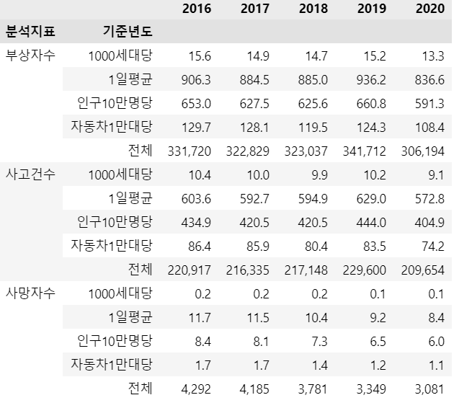

도로교통공단의 2016~2020년의 교통사고 비교현황을 전처리 후 표로 나타내었다. 16년부터 사고건수는 감소추세를 보이지만 2019년 12,452건 증가하다 2020년 다시 감소하는 추세이다. 이에 따라 2019년 부상자수는 전년대비 18,675명 증가하였지만 2020년이 된 해에는 다시 감소하였습니다. 사망자수는 해마다 감소하는 추세입니다. 2016년부터 5년간 사고발생량은 전체 사고건수는 -5.09%(11263건). 부상자수 -7.69%(25526명), 사망자수는 -28.21%(1211명) 로 전체적으로 감소추세를 보이고 있습니다

2.1.1 시도별 현황

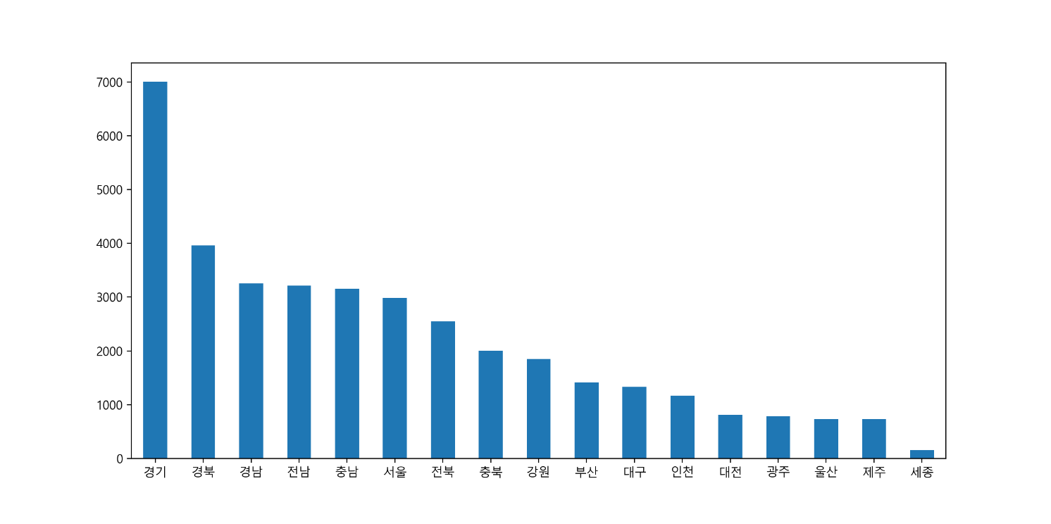

교통사고건수를 시도 별로 분류를 해보았을 때 경기 7004건 경북 3963건 경남 3255건 전남 3215건 충남 3158건으로 경기지역은 타지역보다 높은 사고건수를 보여주고 있다. 경기도는 행정면적 10,171km², 인구 1341만명, 행정시로는 31개의 시로 수도권과 광역시를 아울러 최대면적으로 분류된다. 경기 지역은 전체 시도별 면적으로 비교하였을 때, 경상북도, 강원도, 전라남도, 경상남도, 경기도로 전국에서 5번째로 크다. 면적면에서 제일 큰 경상북도와 인구차이를 확인하면 경상북도는 2,630,254명 경기도는 13,530,519명으로 약 5.14배 인구가 밀집해 있는 것을 알 수 있다.

2.1.2 경기도 행정동 별 사고발생 현황

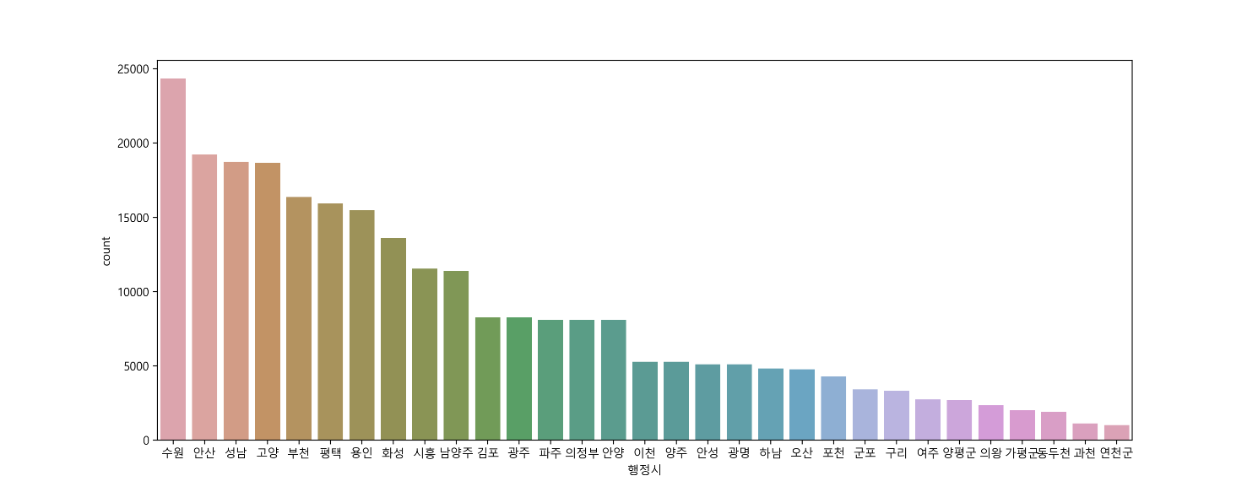

지난 16~20년 사이 경기도의 연도별 교통사고 추이를 분석해보면 지역별 평균은 8438.8 건으로 10개의 지역에서 평균이상의 사고가 발생했다.교통사고가 많은 순으로 수원시, 안산시, 성남시, 고양시, 부천시 등이 있습니다. 수원시는 안산시 대비 20% 더 높은 결과를 볼 수 있다. 수원시의 면적(121.09㎦)을 타지역과 비교해 보았을 때, 사고건수가 많은 타지역대비 면적이 작고 교통사고 량이 많은 것을 알 수 있었다.

2.1.3 OECD 국가별 비교

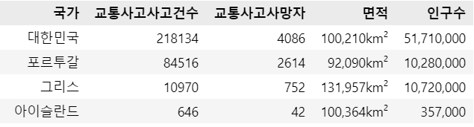

OECD란 OECD(경제협력개발기구, Organization for Economic Cooperation and Development)는 선진국들의 경제협력과 개발을 공유하는 국가 간 경제사회 정책 협의체로서, 경제 및 사회 각 부문별 공통의 문제에 대한 최선의 정책방향을 상호 정책 조정 및 정책 협력을 통해 회원국 간 경제사회 발전을 공동으로 모색하고 나아가 세계경제 문제에 공동으로 대처하기 위한 정부 간 정책연구 및 협력기구다. 제2차 세계대전으로 몰락한 유럽 경제의 극복을 위해 미국의 마셜플랜에 의해 1948년 발족한 유럽경제협력기구(OEEC)를 모태로, 개발도상국 원조 문제 등 새로운 세계정세에 적응하기 위해 1961년 9월 30일 파리에서 발족되었다. 모색하고 상호의 정책을 조정함으로써 공동의 안정과 번영을 도모하는 것을 목적으로 설립된 국제기구이다.

TAAS(교통사고분석시스템)을 통해 OECD 국가별 통계를 가져왔습니다. 가장 최근 데이터인 2016년 ~ 2018년 까지의 평균을 내어 사용하였습니다. OECD의 회원국 35개의 나라전체를 교통사고 사고 건수별로 순위를 매겼을 때, 미국, 일본, 독일, 대한민국 순으로 이어졌고, 대한민국 대비 미국은 98배, 일본과 독일은 3배의 면적크기를 가지고 있습니다. 교통사고 사망자 또한 높은 순으로 미국, 벨기에, 터키, 일본, 대한민국 순으로 이어지고, OECD국가별 비교해 대한민국이 높은 사고량과 사망자가 나오는 것으로 확인이 되었고 면적에 따라 비교를 해보았을 때, 대한민국과 가장 면적이 비슷한 지역 3나라를 선정하였고, 이에 따라 사고량으로 분류 해보았습니다. 면적의 차이는 최대 31,957㎦가 났습니다. .OECD회원국의 교통사고지표를 비교해 보면 인구 10만 명당 사망자 추세에서 대한민국은1990년 28.8명에서 2000년 21.8명, 2010년 11.1명, 2017년 8.1명, 2018년 7.3명으로 꾸준히 감소하고 있는 것으로 나타났고, 자동차 1만 대당 사망자 추세 또한 1990년 20.8명에서 2000년 6.5명, 2010년 2.6명, 2017년 1.6명, 2018년 1.4명으로 인구 10만 명당 사망자 추세와 마찬가지로 꾸준히 감소하고 있는 것으로 나타났다. 외국의 지표가 집계되지 않은 2020년도의 경우, 대한민국의 인구 10만 명당 사망자는 6.0명, 자동차 1만 대당 사망자수 는 1.1명까지 감소했다.

* 1. 교통사고 특성
     1. 사고일반특성
     2. 사고유형
     3. 12-20년도 교통사고
     4. 월별, 계절별, 요일별, 시간대별
  2. 인적요인 특성
     1. 성별, 연령별
     2. 법규위반 별
  3. 차량적 요인특성
     1. 차종별
     2. 차량용도별
  4. 도로환경적요인 특성
     1. 도로상태별
     2. 도로형태별
  5. 사상자 특성
     1. 사상자 현황
     2. 성별, 연령별
  6. 사고 다발지역 분석

1. 연구 및 조사

3.1 가설

3.2 모델 생성 및 학습

1. 결론

4.1 참조

4.2 영어 정의

간추린 글(본문 대제목)’

이 단계는 ‘본문1’ 또는 ‘본문1 에코’ 목록으로 작성합니다. 본문은 왼끝맞추기로 작성합니다. 나눔명조 또는 나눔명조 에코 11pt로 작성합니다.

용어 정의(본문 대제목)

‘용어 제목2’ 목록으로 작성합니다.(용어제목2)

이 단계는 ‘본문1’ 또는 ‘본문1 에코’ 목록으로 작성합니다. 본문은 왼끝맞추기로 작성합니다. 나눔명조 또는 나눔명조 에코 11pt로 작성합니다.

‘용어 제목2’ 목록으로 작성합니다.(용어제목2)

이 단계는 ‘본문1’ 또는 ‘본문1 에코’ 목록으로 작성합니다. 본문은 왼끝맞추기로 작성합니다. 나눔명조 또는 나눔명조 에코 11pt로 작성합니다.

1. ‘본문 대제목’ 목록으로 작성합니다.(본문 대제목 1)
   1. 본문 중제목

이 단계는 ‘본문1’ 또는 ‘본문1 에코’ 목록으로 작성합니다. 본문은 왼끝맞추기로 작성합니다[1]. 나눔명조 또는 나눔명조 에코 11pt로 작성합니다. 이 단계는 ‘본문1’ 또는 ‘본문1 에코’ 목록으로 작성합니다. 본문은 왼끝맞추기로 작성합니다. 나눔명조 또는 나눔명조 에코 11pt로 작성합니다.[2]

* + 1. 본문 소제목

이 단계는 ‘본문1’ 또는 ‘본문1 에코’ 목록으로 작성합니다. 본문은 왼끝맞추기로 작성합니다. 나눔명조 또는 나눔명조 에코 11pt로 작성합니다. 이 단계는 ‘본문1’ 또는 ‘본문1 에코’ 목록으로 작성합니다. 본문은 왼끝맞추기로 작성합니다. 나눔명조 또는 나눔명조 에코 11pt로 작성합니다.

이 단계는 ‘본문1’ 또는 ‘본문1 에코’ 목록으로 작성합니다. 본문은 왼끝맞추기로 작성합니다. 나눔명조 또는 나눔명조 에코 11pt로 작성합니다. 이 단계는 ‘본문1’ 또는 ‘본문1 에코’ 목록으로 작성합니다. 본문은 왼끝맞추기로 작성합니다. 나눔명조 또는 나눔명조 에코 11pt로 작성합니다.

그림 캡션 1

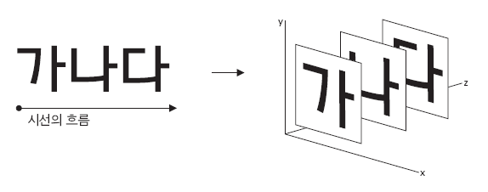

.

표 캡션 1

|  |  |  |  |
| --- | --- | --- | --- |
|  | 내용 | 내용 | 내용 |
| 표 내용 | 내용 | 내용 | 내용 |
| 표 내용 | 내용 | 내용 | 내용 |
| 표 내용 | 내용 | 내용 | 내용 |
| 표 내용 | 내용 | 내용 | 내용 |
| 표 내용 | 내용 | 내용 | 내용 |
| 표 내용 | 내용 | 내용 | 내용 |
| 표 내용 | 내용 | 내용 | 내용 |

참고문헌(기타 제목)

단행본(약한강조)

• 지은이 (1989). 단행본 제목, 출판사. (본문 2)

• 지은이 (1989). 단행본 제목, 출판사. (본문 2)

• 지은이 (1989). 단행본 제목, 출판사. (본문 2)

• 지은이 (1989). 단행본 제목, 출판사. (본문 2)

번역서(약한강조)

• Arnheim, Rudolf (1997). *Visual Thinking*. The University of California Press.

번역서 제목. OOO 옮김. OOO대학교 출판부. 2004. (본문 2)

• Arnheim, Rudolf (1997). *Visual Thinking*. The University of California Press.

번역서 제목. OOO 옮김. OOO대학교 출판부. 2004. (본문 2)

그림 및 표 차례(기타 제목)

그림차례(약한강조)

( 그림1-1 ) 쓰기의 감각 제한 27p (본문 2)

( 그림1-2 ) 텍스트의 거시구조 30p (본문 2)

( 그림2-1 ) 공간 지각의 예 41p (본문 2)

( 그림2-2 ) 양안 시차 42p (본문 2)

1. 이 부분은 각주 목록으로 작성합니다. (각주)
2. 이 부분은 각주 목록으로 작성합니다. (각주)